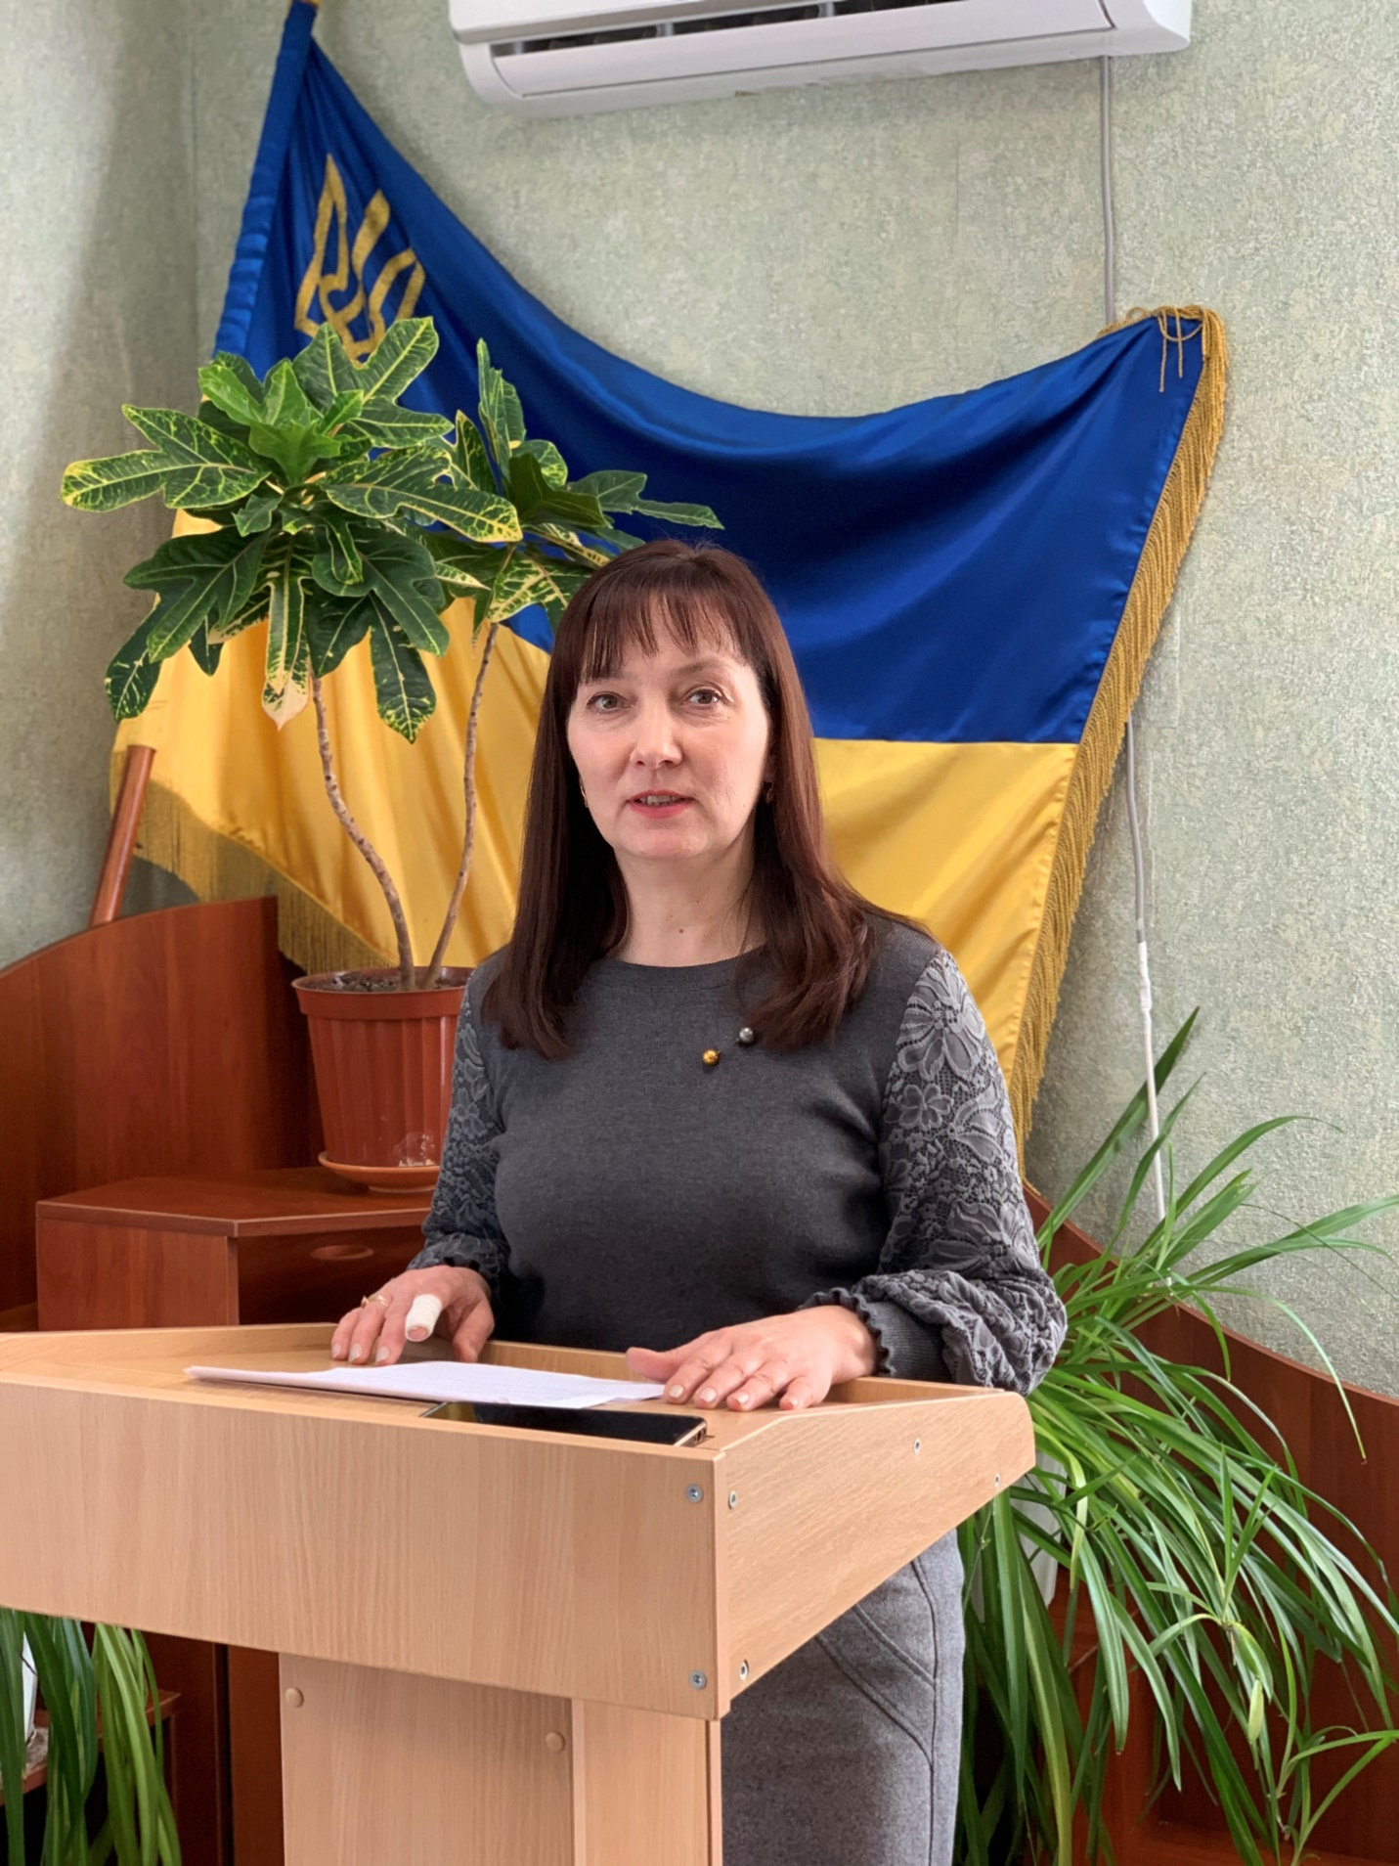

**Звіт депутатської фракції «СЛУГА НАРОДУ»**

**Піщанської сільської ради Подільського району**

**Одеської області VІІІ скликання**

Найбільшою у Піщанській сільській раді є депутатська фракція «СЛУГА НАРОДУ», яка налічує 10 з 22 депутатів та сільського голову.

В середньому кожну сесію відвідує 8 депутатів фракції. Дві постійні комісії очолюють депутати від партії «СЛУГА НАРОДУ», а саме: комісію сільської ради з фінансових питань, бюджету, інвестиційної діяльності, економіки та регуляторної політики та комісію сільської ради з питань освіти, охорони здоров’я, культури, молодіжної політики, фізичної культури і спорту та соціального захисту населення.

Багато планів та ідей було у депутатів фракції для того аби наша громада розвивалася, мали сподівання, що разом зможемо здійснити все задумане, але на жаль війна внесла свої корективи…

На позачерговій сесії сільської ради, яка відбулася в перший день війни, всіма депутатами фракції було підтримано рішення про перерахування з бюджету Піщанської сільської ради на територіальну оборону Подільського району – 200 000 грн. В травні 2022 ініційовано та одноголосно підтримано рішення «Про засудження агресії Російської Федерації проти України та підтримку територіальної цілісності і незалежності України".

З перших днів війни депутати фракції «СЛУГА НАРОДУ» долучилися до волонтерської діяльності, неодноразово надавали і надають фінансову та матеріальну допомогу ЗСУ: купували та передавали у військові частини автомобілі, бронежилети, буржуйки, одяг та взуття для військових нашої громади; долучалися до виготовлення тушонок, пекли пироги та печиво.

30 серпня 2022 року в громаді відбувся благодійний Ярмарок, організацію якого ініціював голова нашої громади. Цей захід був підтриманий більшістю депутатів, які стали активними учасниками ярмарку. Жителі громади із задоволенням прийняли участь у цьому заході, а зібрані кошти були перераховані для ЗСУ.

Важливою була допомога внутрішньо переміщеним особам, які втікаючи від війни, яку принесла нам росія, знайшли прихисток у нашій громаді. Всі ми разом допомагали переселенцям облаштувати їх побут, допомагали з харчуванням, шукали допомогу від різних організацій аби люди, які опинилися у скруті були забезпечені всім необхідним.

Постійно депутати підтримують зв’язок із виборцями, проводять прийом, розглядають їхні звернення та заяви, здійснюють виїзди безпосередньо до місць проживання заявників, що полегшує вирішення порушених питань.

Депутати фракції працюють над благоустроєм сіл територіальної громади, беруть участь в толоках по прибиранню території, всіляко підтримують корисні ініціативи для громади, та в міру своїх сил допомагають втілювати їх у життя. Підтримують молодь, розвиток фізичної культури та спорту.

За ініціативи депутатів нашої фракції була здійснена розчистка придорожньої лісосмуги між селами Піщана - Пужайкове та Пужайкове – Шляхове. Це покращило видимість дороги для водіїв які мають маршрут через села нашої громади. Здійснено розчищення алеї по вул. Рильського в с.Піщана, яка пролягає біля дитячого садка та веде до поштового відділення.

У 2022 році депутатами фракції було ініційовано питання по визначенню місця та встановленню в с. Піщана у 2023 році меморіальних дощок до Дня пам’яті Голодомору та Дня Гідності та Свободи. Це завдання ще є для нас в перспективі, але ми прикладемо зусилля, аби виконати його та підготувати нові цілі до здійснення яких будемо прагнути.

Сьогодні ми демонструємо нашу здатність об’єднуватися, та прикладаємо максимальні зусилля для захисту України, аби зберегти її цілісність та надалі робити її міцною та самодостатньою державою.

Висловлюємо щиру вдячність сільському голові, за­ступнику сільського голови, депута­там, старостам та всім працівникам апарату сільської ради за витримку, мужність та відданість нашій спільній нелегкій роботі, спільними зусиллями ми зможемо багато чого зробити щоб пришвидшити перемогу та на користь нашої громади.